1. 牛顿切线法的迭代公式为，如图得到对应的程序，计算结果在精度要求下与精确解一致，作图可以看出该方程的大致情况。

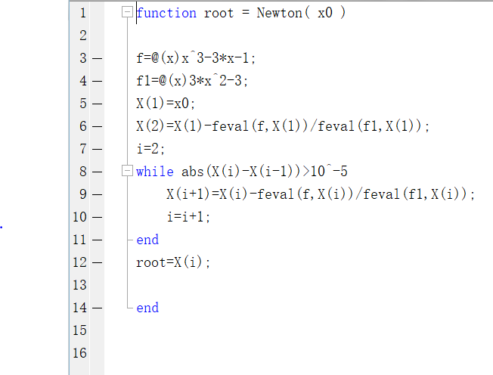

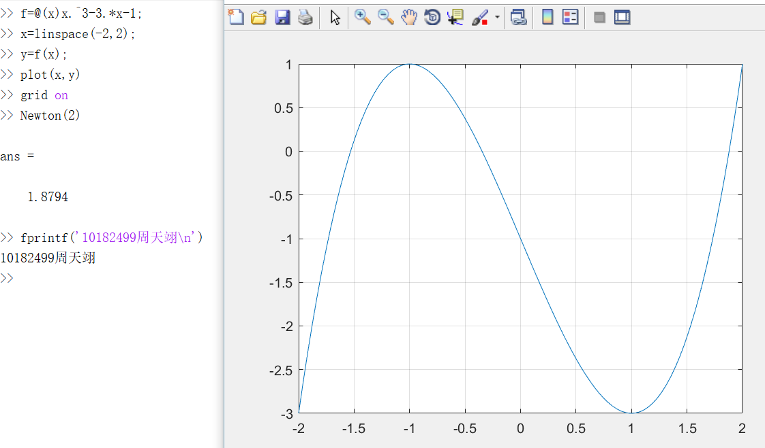

1. Aitken方法增加一步迭代来消除求导的要求，方程如下：



程序如图，用两个中间变量和进行迭代，在满足精度要求时停止迭代输出方程根，解得方程根约为0.2455，需要注意的是选择迭代函数的问题，采用可以满足收敛条件。

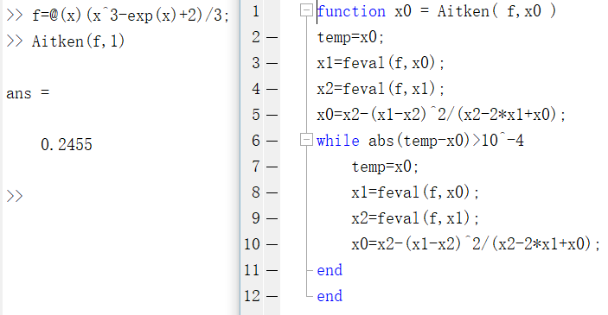

1. 弦截法和快速弦截法原理相似，迭代方程分别为： 

但在程序设计时快速弦截法要略比弦截法复杂，因为弦截法每次迭代中只有一个需要记录的变量，但快速弦截法在每次循环中需要记录两个变量和，原理上微妙的差别在设计程序逻辑时体现出较大的不同，如图：

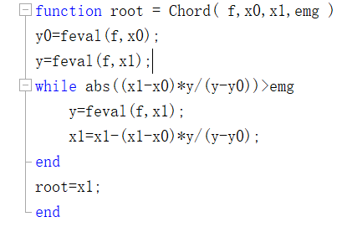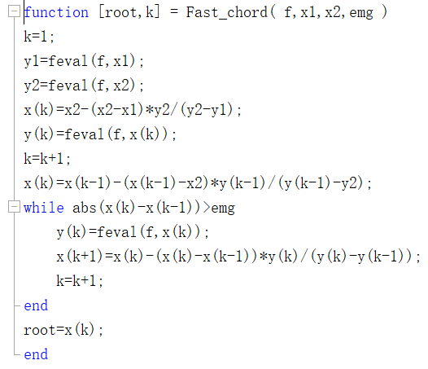

最后计算结果如下，解得，经作图验证求得的解应该比较准确。

